Социально-исследовательский проект «Школа без жевательной резинки»

Исполнители: обучающие 4 «Б» класса

Научный руководитель: Перминова Галина Анатольевна,
учитель-логопед

г. Вологда

Содержание
- Введение
- Основная часть
  - Цель, задачи, предмет исследования, гипотеза, формы работы.
  - Наши исследования
  - Результаты анкетирования
  - Состав жевательной резинки
  - Польза и вред жевательной резинки
- Заключение
- Интересные факты
  - Из истории жевательной резинки
  - Резинка вне закона
  - Самый большой пузырь из жвачки
Список литературы
Приложения:
- Советы про жвачку
- Жвачка и одежда – практические советы
- Анкета к проекту «Школа без жевательной резинки»
- Готовые анкеты детей и педагогов, анкета с обработкой результатов.

- Введение
Сегодня, практически, каждый школьник постоянно жуёт жвачку. Они жуют её на уроке, когда отвечают учителю, да и просто, когда разговаривают. Нам это кажется неэтичным. Также, когда ученики идут по школе, они надувают пузыри. Приклеивают жвачку под парту и выплёвывают её на ходу.
От взрослых мы часто слышим: «Выплюни жвачку!», «Перестань жевать!». А в телерекламе говорят о пользе, предлагают разные сорта жевательной резинки. У меня возникли вопросы: «Полезна или вредна жвачка?», «Влияет ли она на здоровье человека?», «Полезно ли жевать вообще?», «Жевательная резинка: наш друг или враг?». Мы отметили, что эти вопросы являются актуальными.

- Основная часть

  - Цель:
Исследовать экологическое состояние школы в отношении жвачки, а также выяснить, полезна или вредна жевательная резинка для нашего организма.
Задачи:
- отследить чистоту в школьных помещениях относительно жевательной резинки;
- показать вред от употребления жвачки;
- выявить негативное воздействие, оказываемое жвачкой на мебель.
Предмет исследования: жевательная резинка.
Гипотеза: жевательная резинка больше вредна, чем полезна.
Формы работы:
- исследование чистоты школьных помещений;
- проведение анкетирования;
- создание листовок о загрязнении школы жвачкой;
- изучение состава жевательной резинки;
- изучение последствий длительного жевания жвачки;
- изучение последствий разложения жвачки;
- выполнение презентации.
  - Наши исследования.
Нами была проведена проверка помещений школы на наличие остатков жевательной резинки.
Самая чистая территория | Самая грязная территория
спортивный зал | столовая
 | коридор

  - Результаты анкетирования
Многие ребята из нашей школы, в частности из нашего класса жуют жвачку. Мне стало интересно, что знают дети о жвачке, для этого мы провели опрос, состоящий из 8 вопросов. В анкетировании принимали 68 человек из нашей школы: из них 9 учителей и 58 учеников – из параллели 4-х классов.
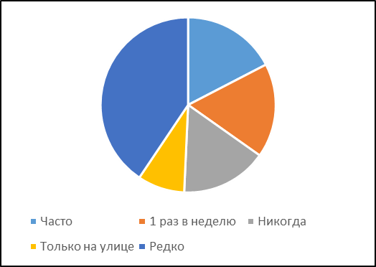
- Как часто ты жуёшь жевательную резинку?
Часто | 12
1 раз в неделю | 12
Никогда | 11
Только на улице | 6
Только на улице | 28
Редко | 28

- Жвачка скорее полезна или вредна?
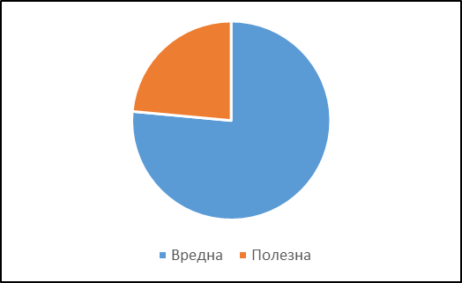
Вредна | 52
Полезна | 16

- Чем тебе нравится жевательная резинка?
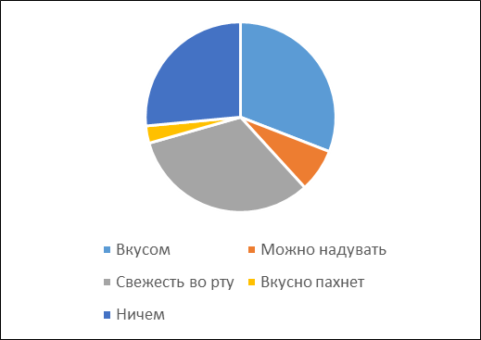  Вкусом | 41
Можно надувать | 5
Свежесть во рту | 4
Ничем | 12
Вкусно пахнет | 2
- Почему жвачка в магазине всегда выставлена на самом видном месте?
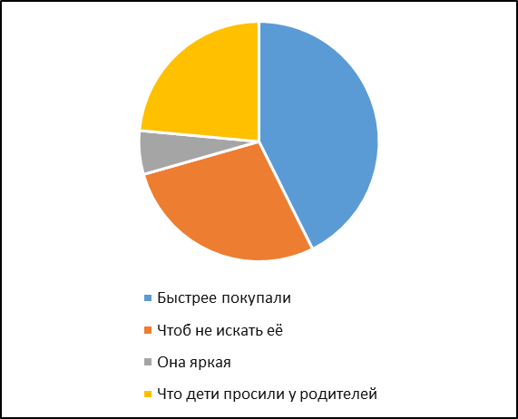  Быстрее покупали |  |  | 29
Чтоб не искать её |  |  | 19
Она яркая |  |  | 4
Чтоб дети просили у родителей |  |  | 16
- Какую жевательную резинку ты любишь больше всего?

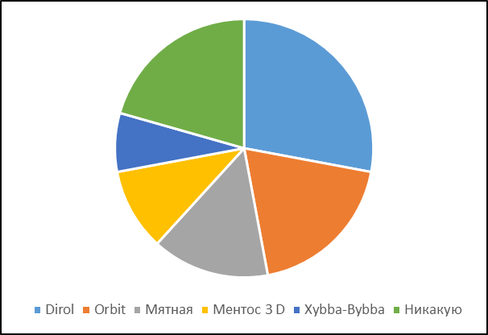
Dirol | 19
Orbit | 13
Мятная | 10
Ментос 3 D | 7
Xybba-Bybba | 5
Никакая | 14

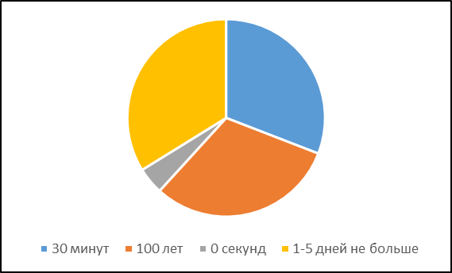
- Знаешь ли ты, сколько времени проходит до полного разложения жвачки?
30 минут | 21
100 лет | 21
0 секунд | 3
1-5 дней не больше | 23

- Знаешь ли ты, как влияет жвачка на систему пищеварения?
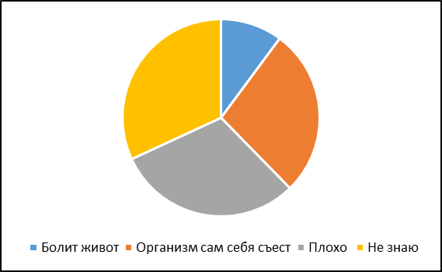
Болит живот | 7
Организм сам себя ест | 19
Плохо | 21
Не знаю | 22

- Ты когда- нибудь находил чужую жевательную резинку, прикрепленную под стулом, столом и ещё где-нибудь? Тебе было приятно?
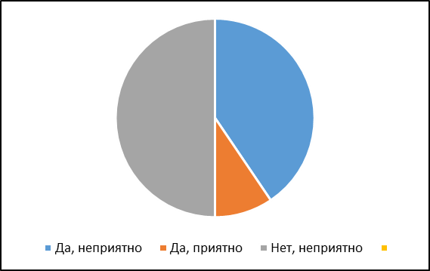
Да, неприятно | 30
Да, приятно | 7
Нет, неприятно | 31

  - Состав жевательной резинки

Опираясь на наши результаты исследований: обследование школьных помещений и анкетирование учащихся и педагогов, мы решили выяснить, чем же полезна и вредна жевательная резинка?
Прежде всего, мы изучили состав жевательной резинки. В состав первой жевательной резинки, которая производилась в США в 1848 г. входили смола и лёгкие ароматизаторы.
Скоро американцы заменили жесткую смолу хвойных деревьев на сок дерева САПОДИЛЛА. Это дерево растёт в Мексике. Его сок и сейчас используют при изготовлении жвачек, так как он при застывании может тянуться как резина.
Однако, жвачка, которую мы все знаем, появилась позже, мы прочитали на современной резинке состав и изучили его.
Аспартам – особо опасная, запрещённая во всём мире пищевая добавка.
Ксилит и сорбит – это заменители сахара. Могут вызвать расстройство желудка!
По мнению ученых, подсластитель фенилаланин, входящий в состав некоторых жвачек, приводит к нарушению гормонального баланса организма человека, а также к нарушению развития нервной системы детей (даже во время беременности) и замедлению роста.
Мало кто знает, что вред жвачки есть для эмали. Так как в ней содержаться, так называемые, абразивные (счищающие) вещества – они просто обдирают здоровую эмаль зубов.
  - Польза и вред жевательной резинки
Изучив литературу, мы узнали, что польза жвачки в том, что она:
- освежает дыхание в полости рта;
- улучшает работу слюнных желёз

Вред жевательной резинки в том, что:
- жевание во время занятий рассеивает внимание;
- нельзя жевать детям до 3-х лет и на голодный желудок – это может стать причиной гастрита и язвы;
- очень вредно жевать жвачку натощак, тем более постоянно. Выделяющийся при этом желудочный сок остается без работы, и желудок начинает переваривать свою собственную слизистую оболочку. В результате развивается гастрит, а следом и язва. Людям, страдающим этими заболеваниями, вообще нельзя брать в рот жевательную резинку.
- если долго жевать, то у детей нарушается прикус, выпадают пломбы;
- если жевательную резинку жевал больной человек и бросил ее или приклеил в неположенном месте, то это неблагоприятно действует на других людей, потому, что на жвачке могут оставаться микробы;
- жевание в общественных местах некрасиво и негигиенично;
- жевательная резинка, прилипшая к стулу, портит вещи окружающих людей.
- раздавленная жвачка разлагается около 100 лет и оказывает негативное воздействие на окружающую среду

- Заключение
В процессе работы над проектом по школе нами были развешаны листовки – советы по использованию жевательной резинки. Ученики нашей школы меньше стали употреблять жевательную резинку, т.к. школьные помещения стали намного чище, стало меньше жвачки на полу. Ребята стали задумываться о негативном воздействии на организм от долгого жевания жвачки.
Таким образом, наша гипотеза о том, жевательная резинка больше приносит вред, чем пользу, подтвердилась. Если мы хотим быть здоровыми и культурными, необходимо как можно меньше употреблять жевательную резинку, помня, что она приносит больше вреда, чем пользы и не жевать её не только в школе, но и в общественных местах.

- Интересные факты:

  - Из истории жевательной резинки
Ещё в древности люди жевали специальное вещество для очистки зубов. Это была смола хвойных деревьев и других растений. В Европе про жвачку узнали в 15 веке после открытия Америки Колумбом.
Первая жевательная резинка произведена в США в 1848году.
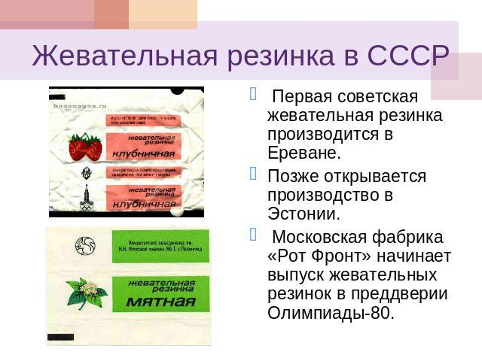
  - Резинка вне закона

В двух городах Великобритании, Глазго и Милтон-Кинсе, задумались о введении штрафов за жвачку. В Глазго собираются ввести штрафы для тех, кто будет выплевывать жвачку на улицах. Деньги пойдут на уборку города.
В Милтон-Кинсе ввести аналогичные штрафы местным властям предложили предприниматели из группы After8. Бизнесмены задумались об этой проблеме, когда на одной из площадей города отодрали примерно по 22 жвачки с каждого квадратного фута.
Стоит отметить, что ежегодно из бюджета Великобритании на очистку городов от жвачек уходит 150 миллионов фунтов. Кроме того, на каждую пачку жевательной резинки будет введен налог.
В Диснейленде также введен запрет на жевательную резинку. Посетителей, которые будут замечены со жвачкой, немедленно выдворят из парка.
В Сингапуре более 20 лет действовал полный запрет на жевательную резинку. Его смягчили в 2004 году, разрешив продавать жвачки в аптеках по рецепту врачей тем, кто пытается бросить курить.
В школах и лицеях Молдовы жевательные резинки уже давно причислены к разряду запрещенных товаров. А в 2013 году правительство приняло решение вообще запретить продажу подобных вредных "вкусностей" вблизи школ и детских садов.
В мае 2012 года в Казахстане началась кампания против людей, бросающих мимо урн жвачки, окурки и другой мусор. Нарушителей привлекают к городским работам.
Если жвачка упадет в почву, то она может там пролежать до 30 лет в жарком и влажном климате, а если климат холодный, то на ее разложение может уйти не одна сотня лет. Считается, что если использованную жвачку просто положить на стол в помещении, то она не сгниет никогда, превратившись в маленький камень.
  - Самый большой пузырь из жвачки
Интересно, какие размеры имеет самый большой пузырь из жвачки.
В надувании пузырей преуспели американцы. Это и понятно, ведь они более похожи на больших детей и не раз удивляли мир своими рекордами, не имеющими никакого логического объяснения и применения. В 1994 году на нью-йоркской студии телевидения «АВС» все собрались для фиксации очередного рекорда. Сьюзен Мантгомери на глазах у зрителей надула пузырь из жвачки диаметром 58,5 см. Заметим, что при «жвачном надувательстве» она использовала руки, поэтому пузырь получился с «рожками», которые также были замерены. Видимо, из-за этих погрешностей в измерении жвачный пузырь Монтгомери не попал в Книгу рекордов Гиннесса.
Зато в книгу рекордсменов попал Чад Фелл, уроженец той же самой пресловутой Америки, надувший 50,8-сантиметровый шарик из жвачки без использования рук. В итоге замеры производились довольно точно без каких-либо «рожек».

Список используемой литературы
1. Р. Ротенберг «Расти здоровым», 2002.
2. О. Медведская «Большая серия знаний. Химия», 2006.
3. «Справочник школьника. Химия», 2003.
4. Энциклопедия «Древо познания», 2000.
5. http://kp.ua/kiev/384096-v-kyeve-ot-zhvachek-massovo-hybnut-ptytsy
6. www.wild-mistress.ru

Приложения
Приложение 1

  - Советы про жвачку!
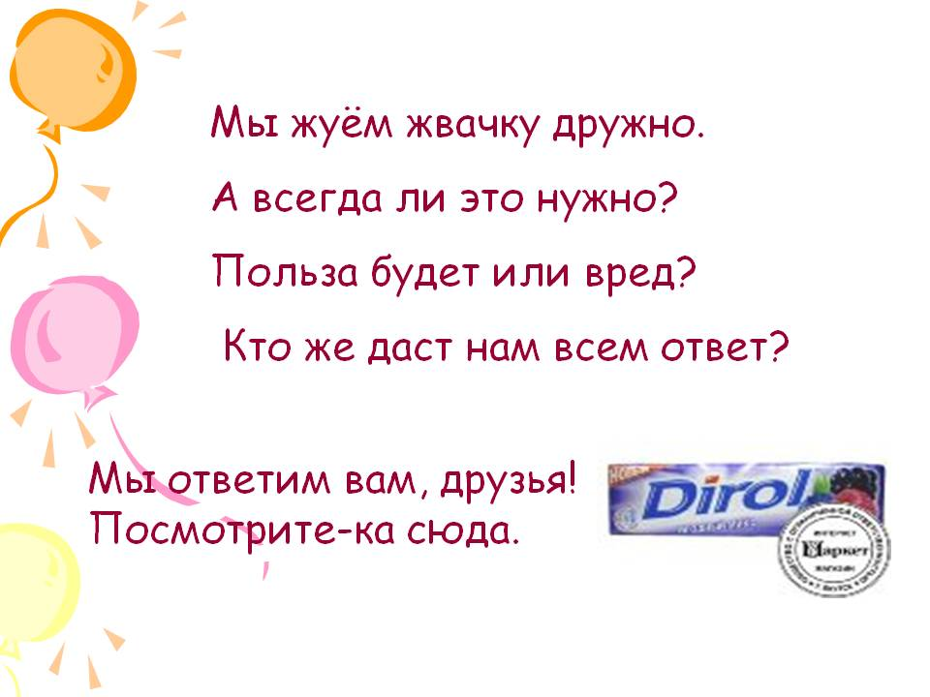
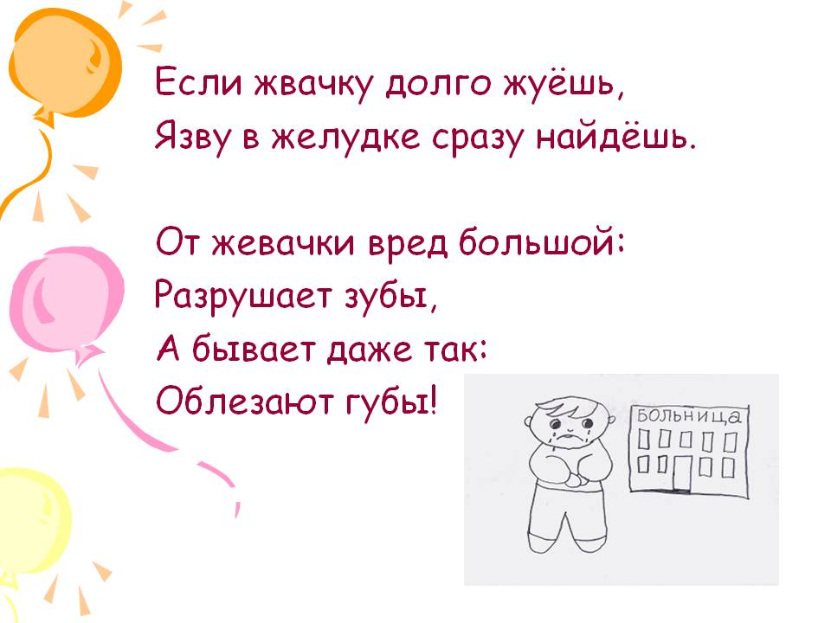
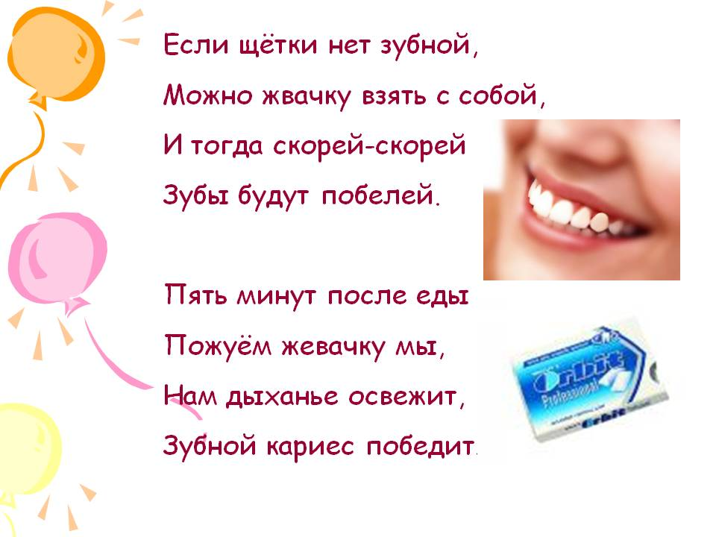
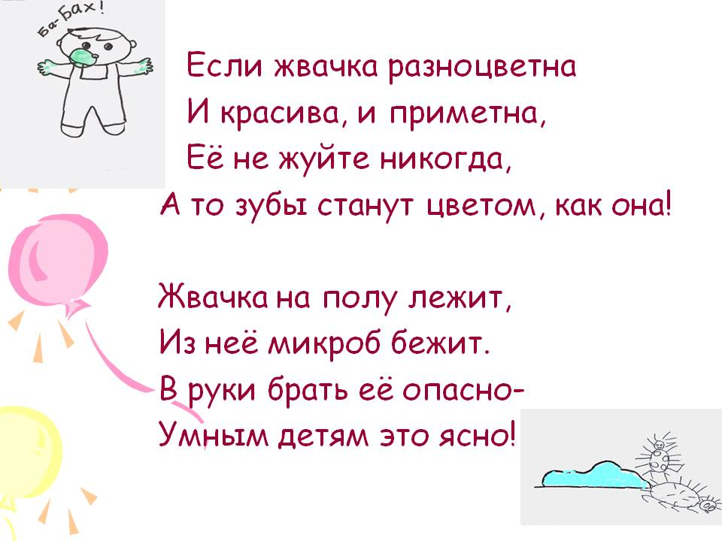

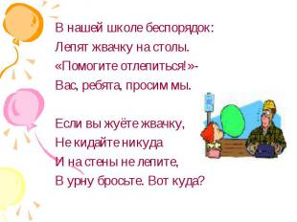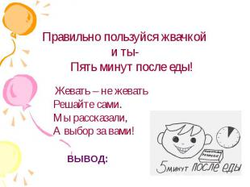

Приложение 2
  - Жвачка и одежда – практические советы
Еще одной важной проблемой, связанной с жевательной резинкой, является то, что частенько не очень внимательные особы «влипают»! Влипают, в смысле, прямо в жвачку. Снять жевательную резинку с подошвы ботинок, казалось бы, не составляет труда, но вот если она прилипла к одежде…
Поэтому привожу несколько способов, как снять несносную прилипалу с новых брючек или любимого свитера
1-й вариант:
1. Максимально очистить от нее одежду вручную.
2. Положить на загрязненное место лед (если вещь небольшая, можно просто в морозилку)
3. После того, как частички резинки застынут, удалить их жесткой щеткой.
2-й вариант:
В магазинах продается специальный спрей для таких случаев. Вы направляете струю спрея на место, куда прилипла резинка, запачканное место как бы "охлаждается" и жевательная резинка отлипает.
3-й вариант:
Как говориться, клин клином вышибают. Нужно взять жеваную жвачку, размять ее пальцами до состояния, чтобы она сильно цеплялась к пальцам. Теперь нужно делать следующие: прилепить к одежде на место, где прилипла жвачка, отлепить, прилепить, отлепить... Таким способом можно ликвидировать большой очаг прилипания.

Приложение 3
  - Анкета к проекту «Школа без жевательной резинки»
Просим ответить на вопросы нашей анкеты.
1. Как часто ты жуешь жевательную резинку?  - Часто  - 1 раз в неделю  - Никогда  - Только на улице | 2. Жвачка скорее полезна или вредна?  - Вредна  - Полезна
3. Чем тебе нравится жевательная резинка?  - Вкусом  - Можно надувать  - Свежесть во рту  - Ничем  - Вкусно пахнет | 4. Почему жвачка в магазине всегда выставлена на самом видном месте?  - Быстрее покупали  - Чтоб не искать её  - Она яркая  - Чтобы дети просили у родителей
5. Какую жевательную резинку ты любишь больше всего?  - Dirol  - Orbit  - Мятная  - Ментос 3D  - Xybba-Bybba  - Никакую | 6. Знаешь ли, ты, сколько времени проходит до полного разложения жвачки, когда вы её выбрасываете?  - 30 минут  - 100 лет  - 0 секунд  - 1-5 дней не больше
7. Знаешь ли ты, как влияет жвачка на систему пищеварения?  - Болит живот  - Организм сам себя ест  - Плохо  - Не знаю | 8. Ты когда-нибудь находил чужую жевательную резинку, прикрепленную под стулом, столом или еще где-нибудь? Тебе было приятно?  - Да, не приятно  - Да, приятно  - Нет, неприятно

  - Готовые анкеты детей и педагогов, анкета с обработкой результатов (прикладываются)

